

LEMBAR KERJA SISWA

**NILAI**

NO. ABSEN

07

|  |  |  |
| --- | --- | --- |
| NAMA | : | AQIILAH IRSALINA AHMAD |
| KELAS | : | XI - RPL |
| MATA PELAJARAN | : | Basis Data |
| GURU PENGAJAR | : | Ibu Vilia |
| MATERI | : | ULANGAN HARIAN 2 |

1. STRUKTUR TABEL

TABEL SUPLIER

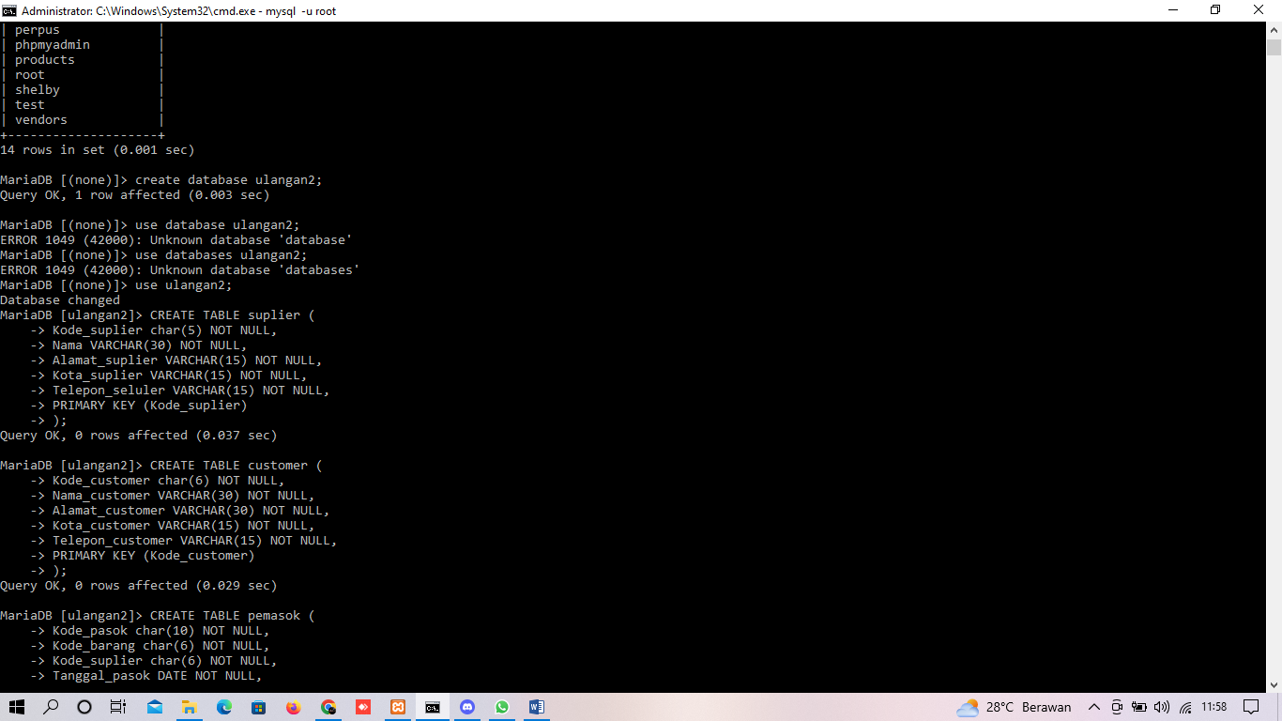

TABEL CUSTOMER



TABEL BARANG

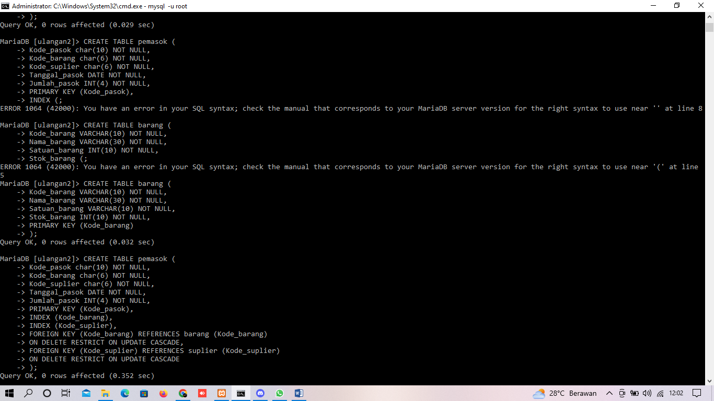

TABEL PAMASOK

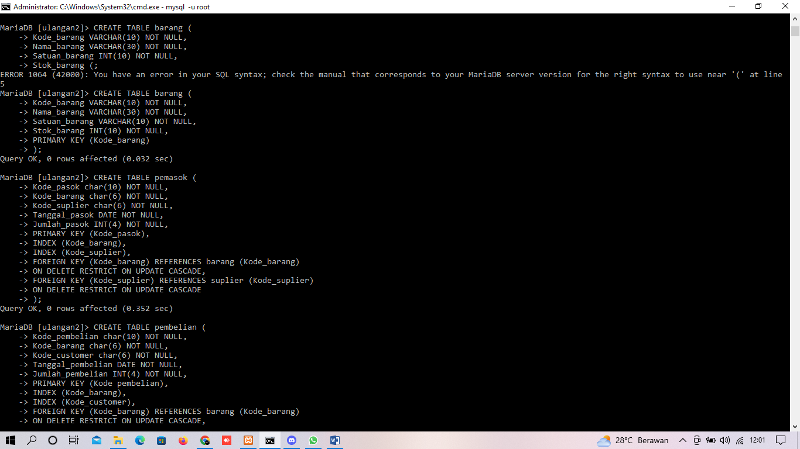

**TABEL PEMBELIAN**

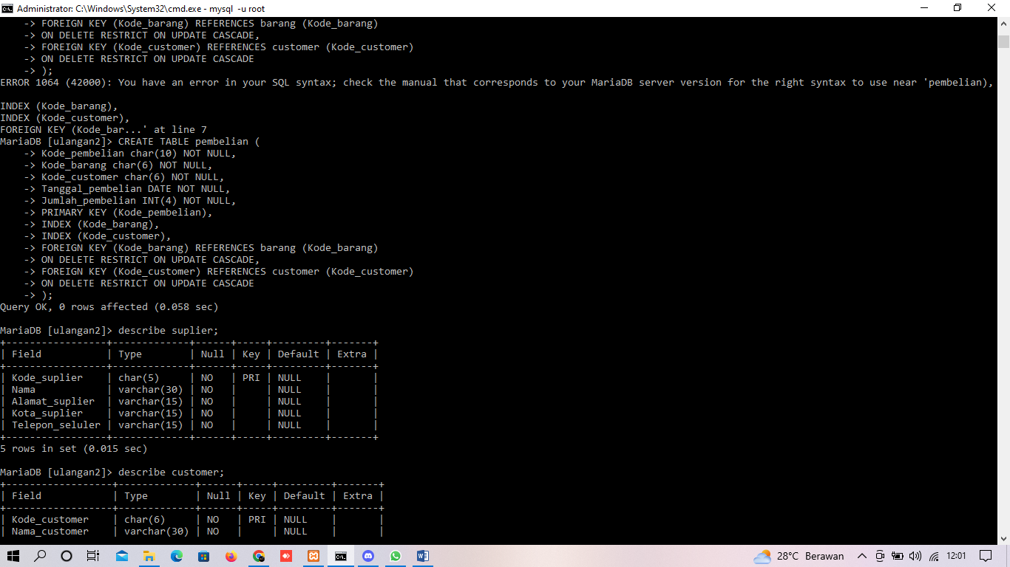

1. STRUKTUR TABLE

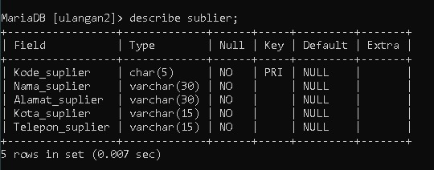

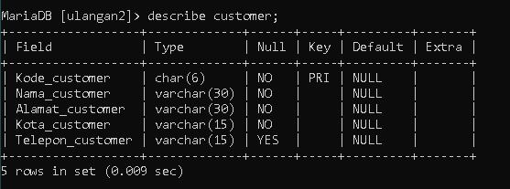

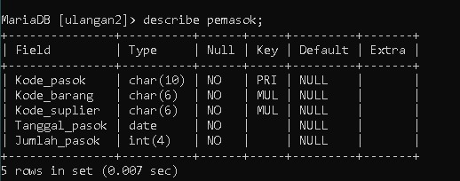

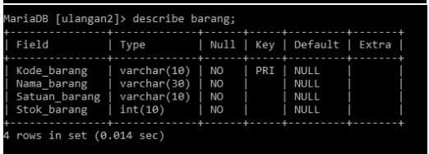

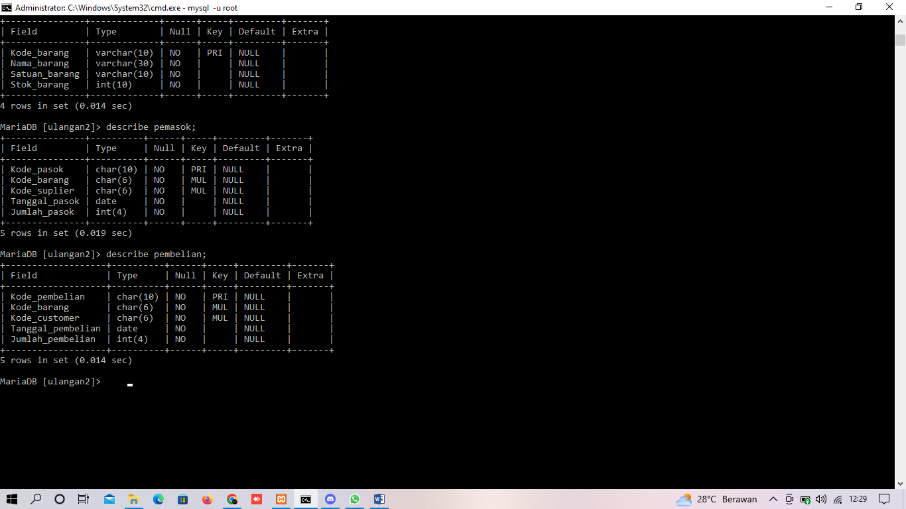

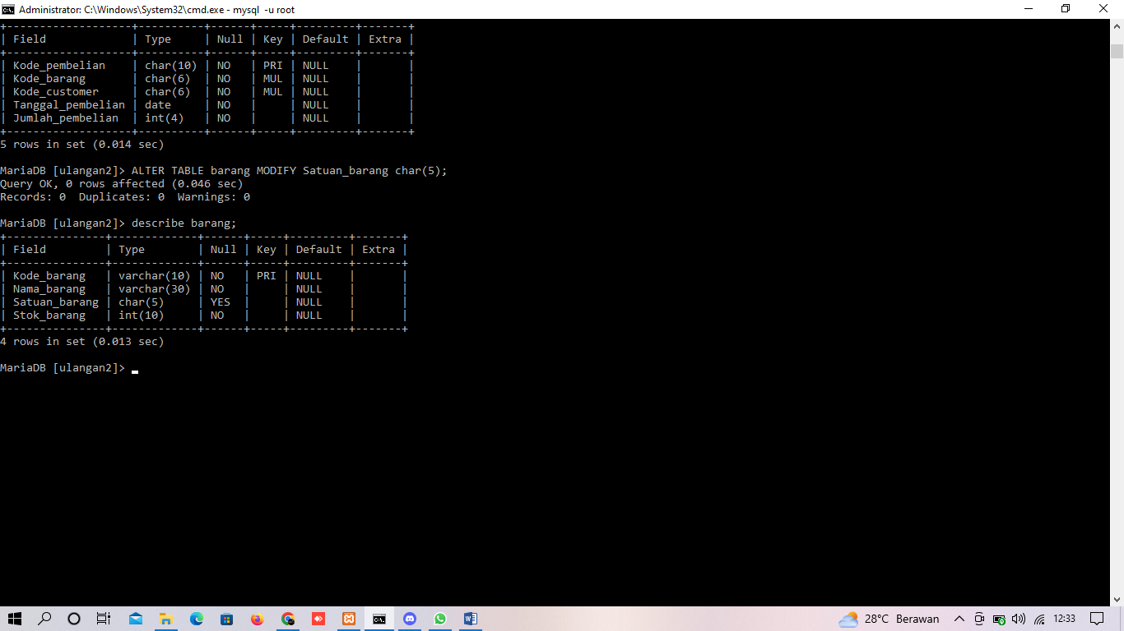

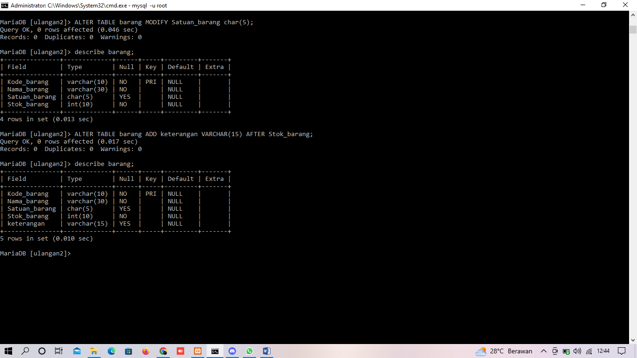

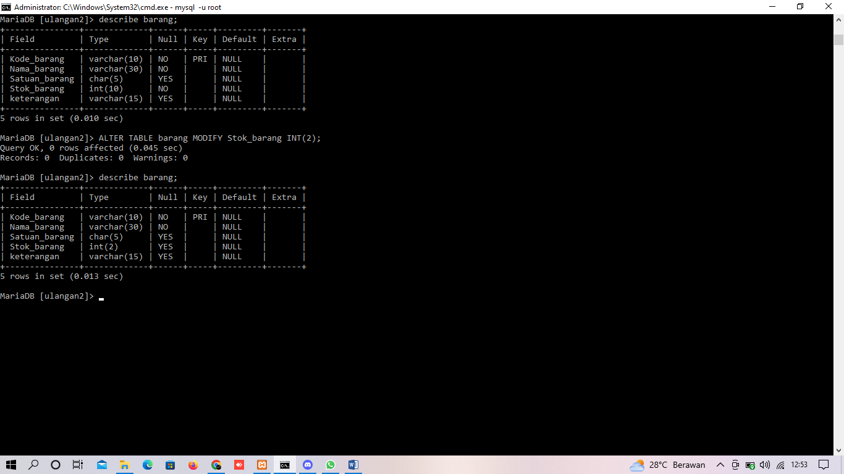

1. Tambahkan satu field pada tabel barang dengan ketentuan:
   * nama field : stok_minimum
   * tipe data : number(4)

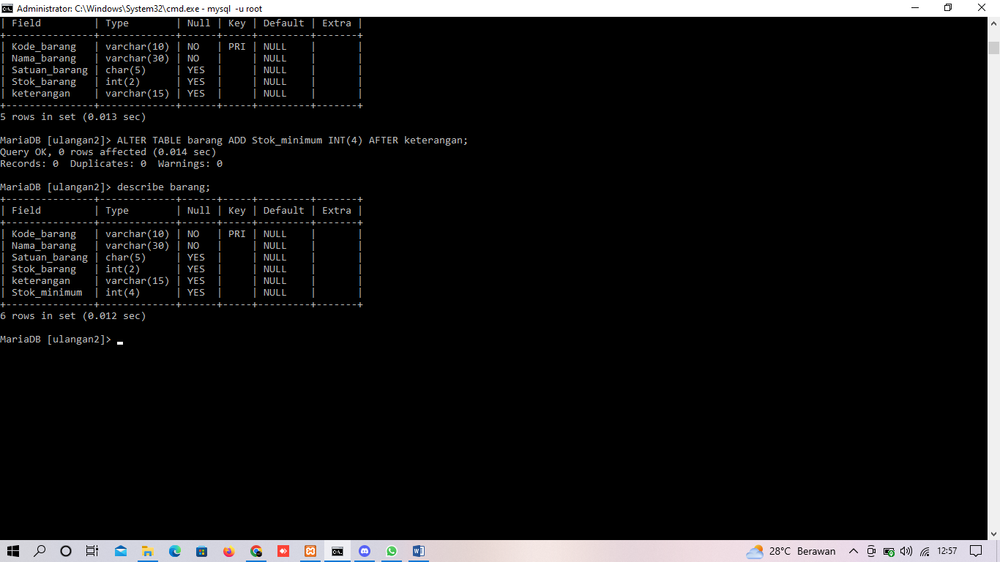

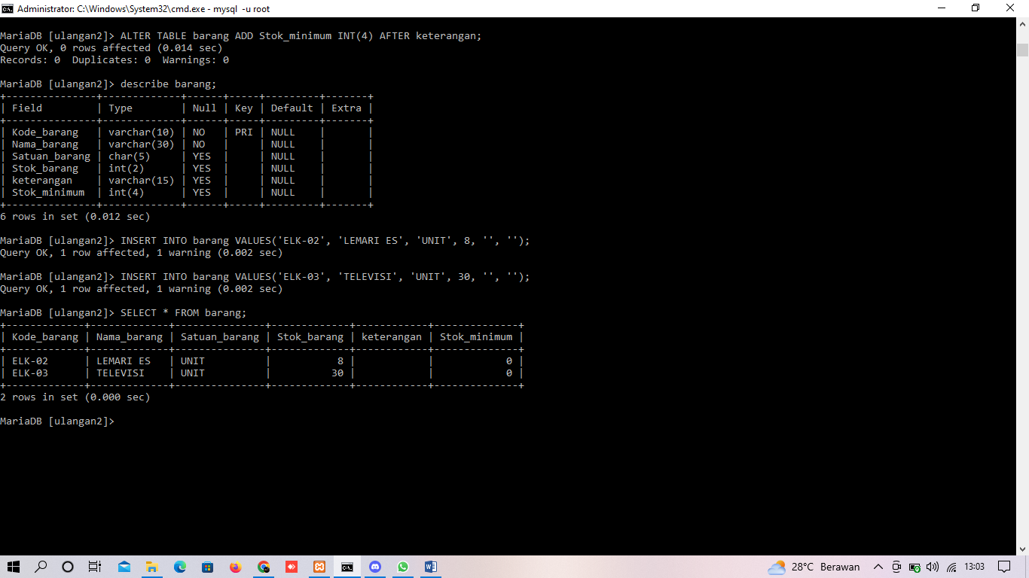

1. Masukkan record kedalam tabel Suplier seperti tampilan berikut:

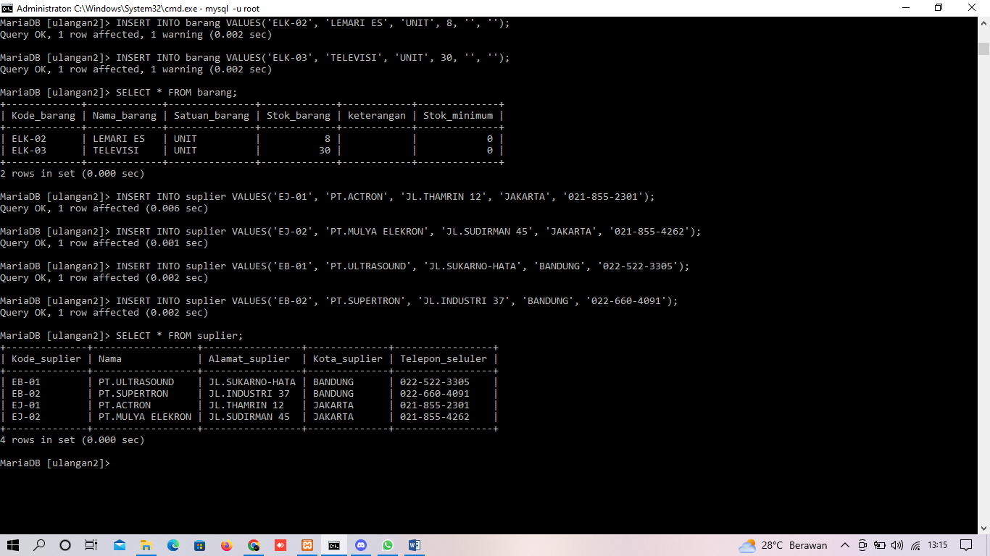

1. Masukkan record kedalam tabel Customer seperti tabel berikut:

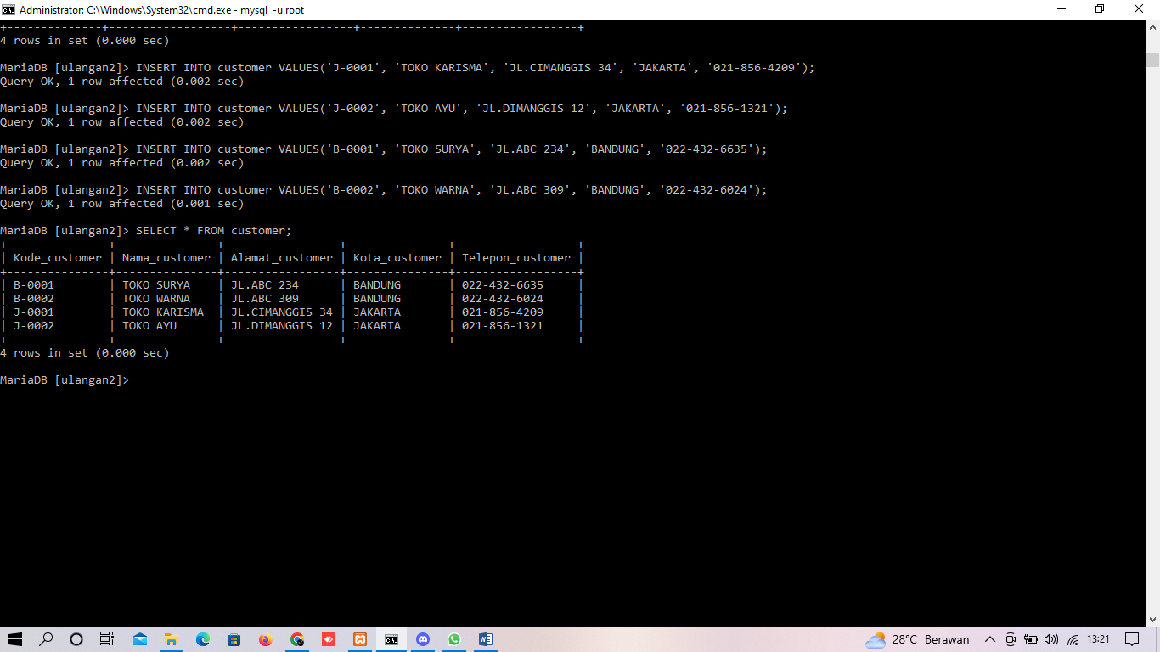

1. Masukkan record kedalam tabel Pasok seperti tabel berikut:

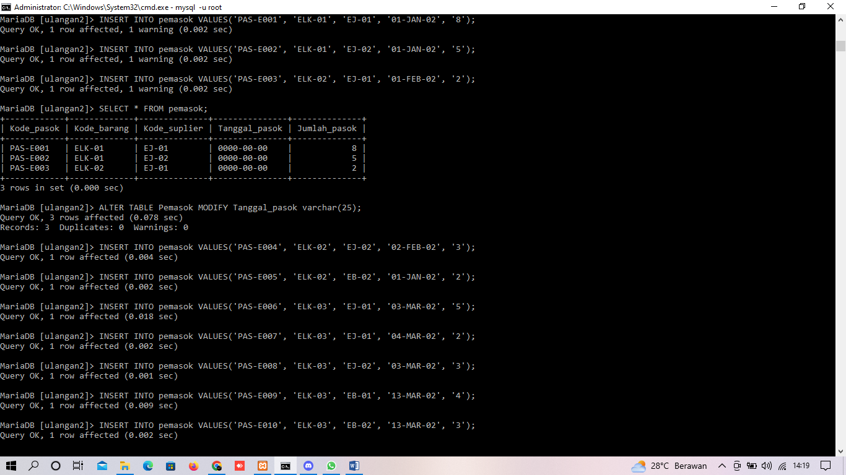

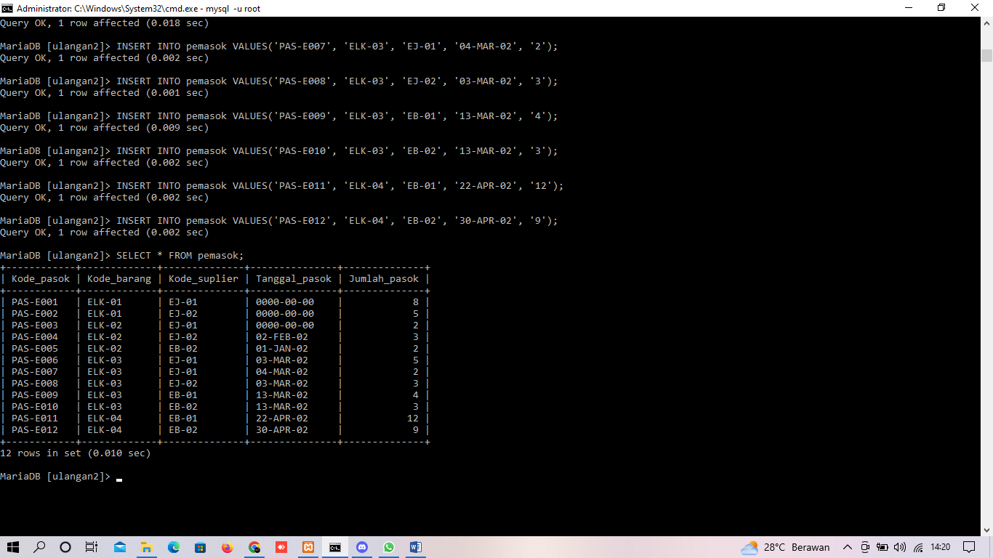

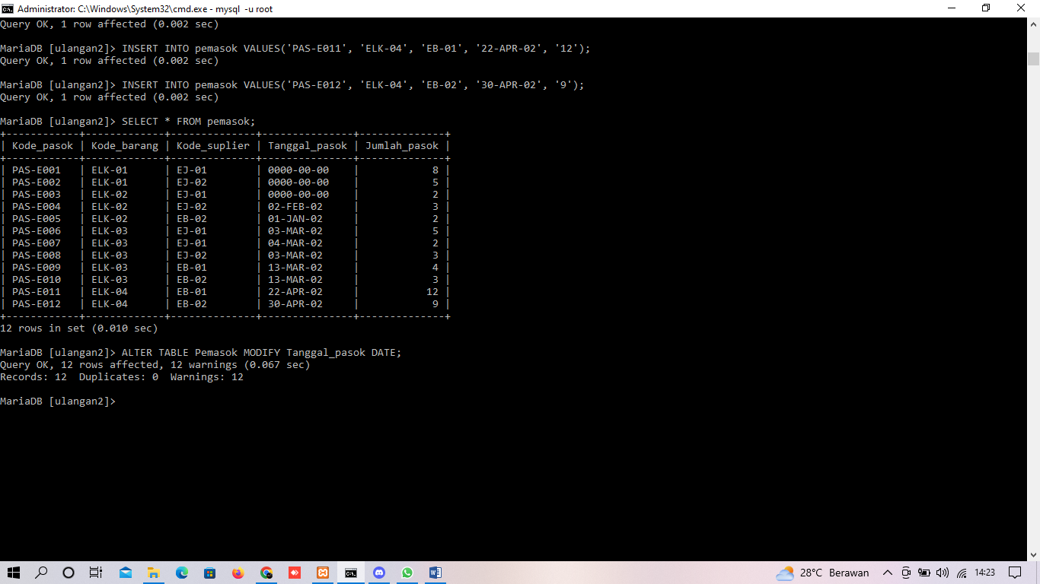

1. Masukkan record kedalam tabel Pembelian seperti tabel berikut:

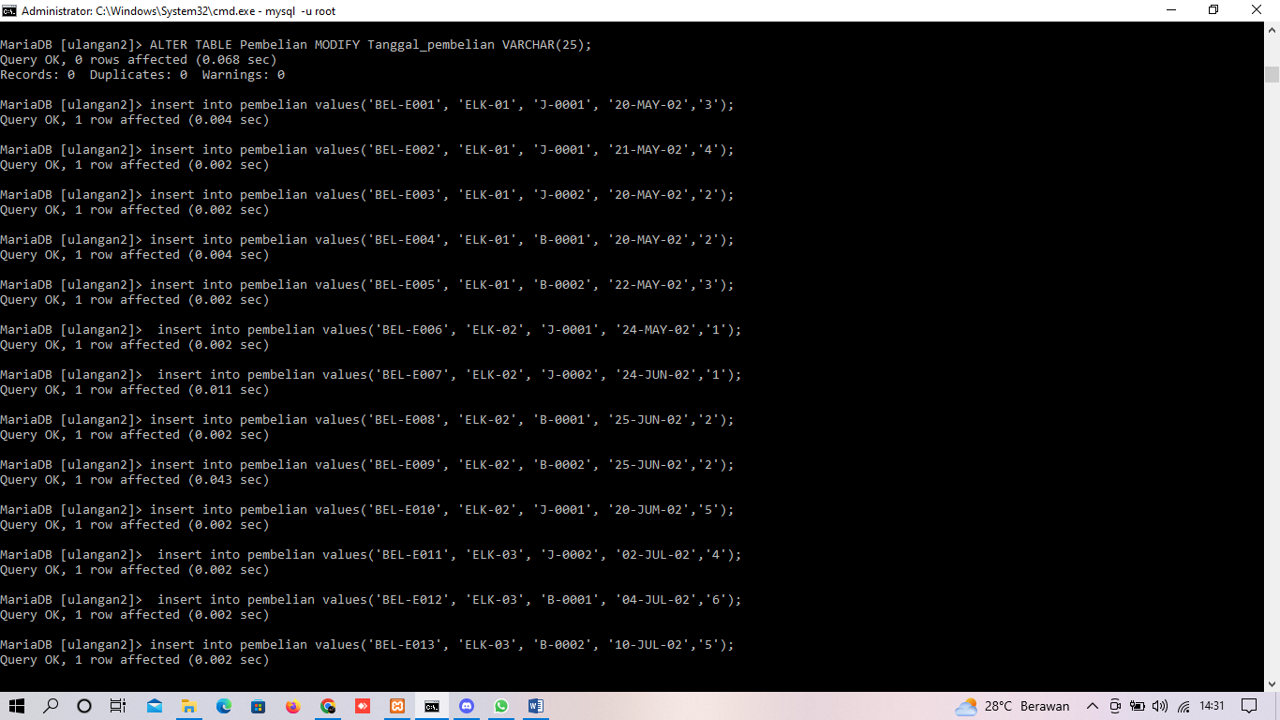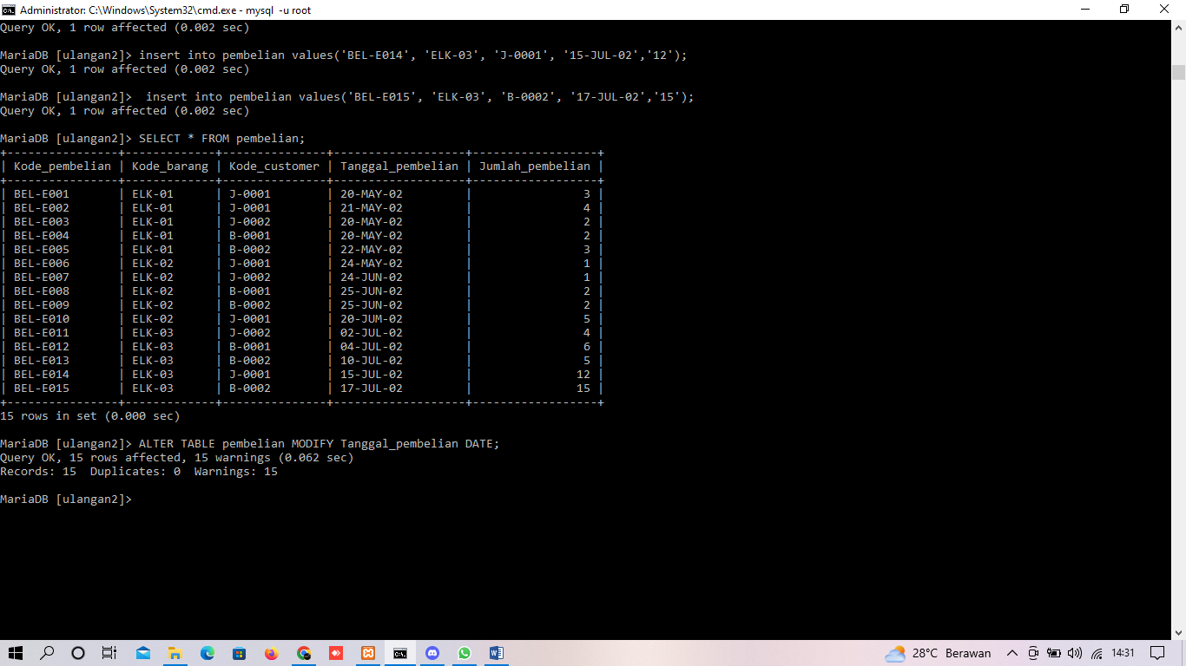

1. 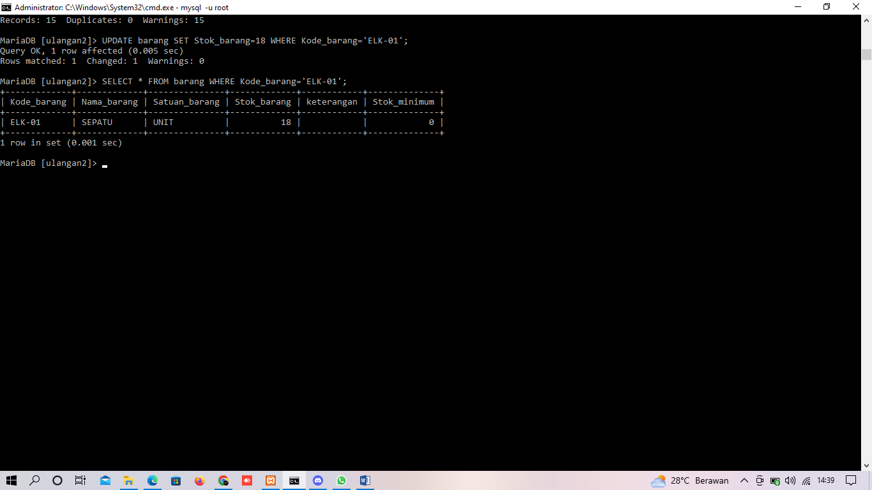Ubahlah Kode_barang ELK-01 pada field STOK_BARANG menjadi 18
2. Lakukan perbaikan data
3. Tabel Barang:

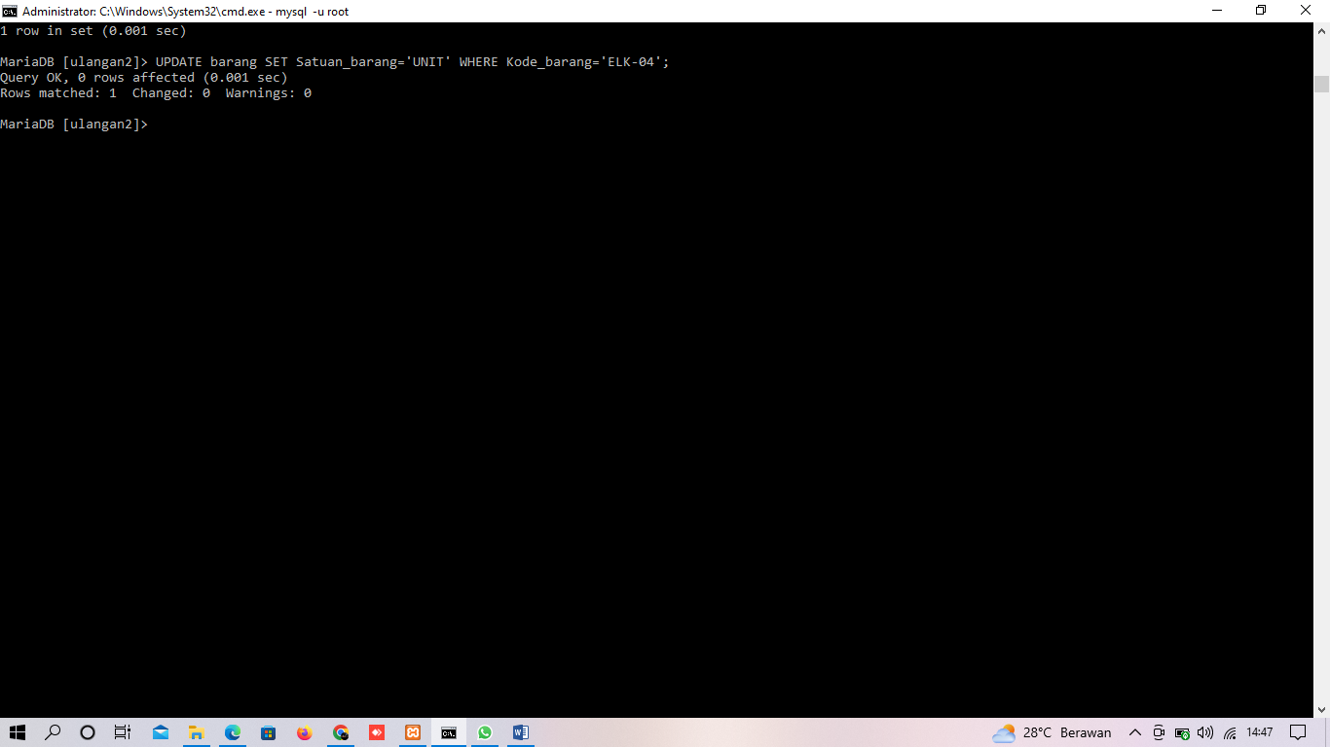Kode_Barang ELK-04 pada field SATUAN_BARANG menjadi UNIT

1. Tabel Suplier:

Kode_Suplier EJ-01 pada field NAMA_SUPLIER menjadi JAYANUSA , field

ALAMAT_SUPLIER menjadi Jl.DAMAR 69, field KOTA_SUPLIER menjadi

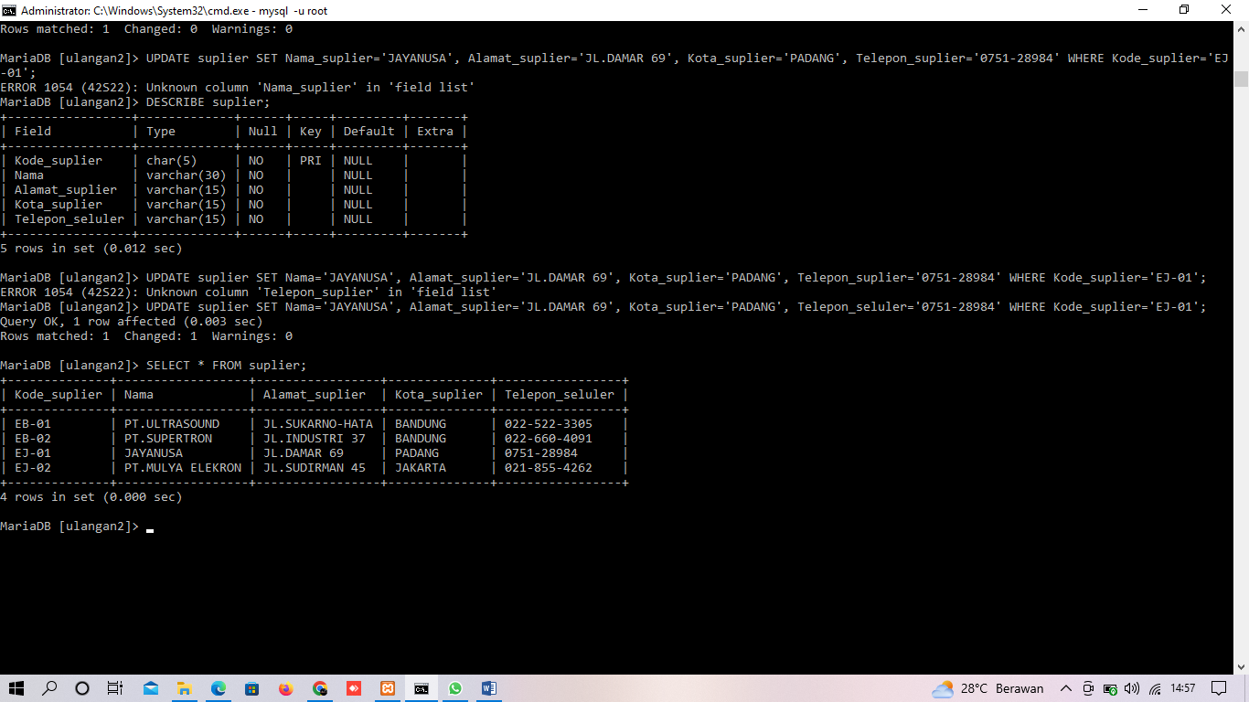PADANG dan TELEPON_SUPLIER menjadi 0751-28984.

1. Tabel Customer:

Kode_Customer J-0002 pada field NAMA_CUSTOMER menjadi TOKO AWAK ,

field ALAMAT_CUSTOMER menjadi Jl.KITO 21, field KOTA_CUSTOMER

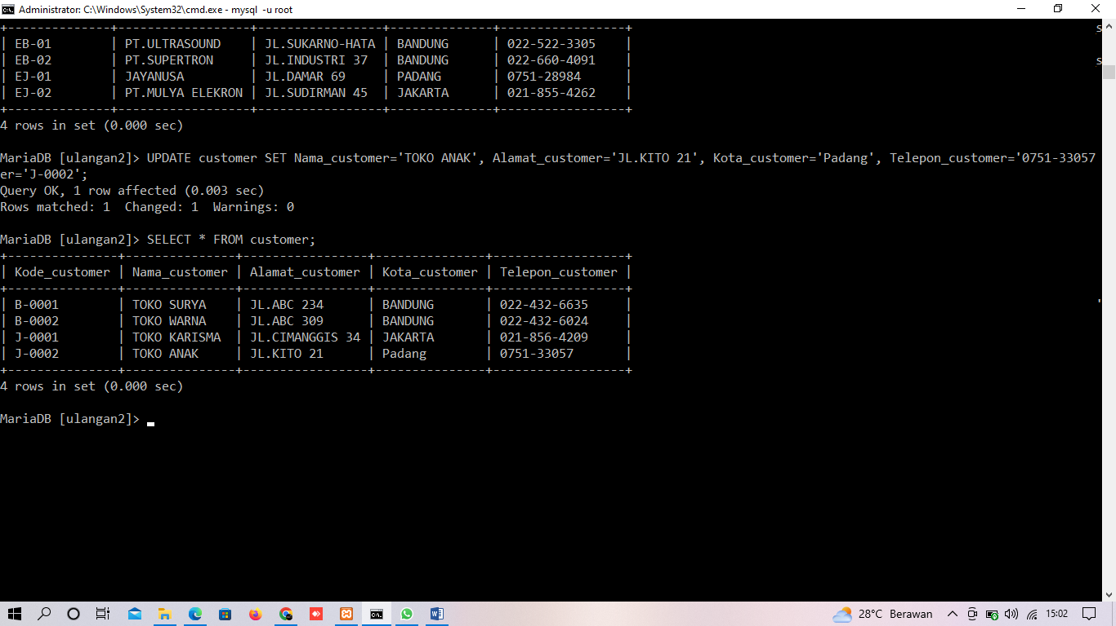menjadi PADANG dan TELEPON_SCUSTOMER menjadi 0751-33057.